Что такое эндометриоз? Внутренний эндометриоз и его особенности. У кого чаще всего развивается данное состояние?
Под эндометриозом понимают состояние, когда ткань эндометрия – внутренней оболочки матки – располагается в нетипичных местах, то есть вне полости матки. Эндометриоз тела матки называется аденомиозом, по классификации МКБ-10 заболеванию присвоен код N80.0.

Аденомиоз развивается вследствие инвазии эндометриальной ткани в миометрий – мышечную оболочку матки. Эндометриоз является эстроген-зависимым заболеванием, поэтому поражает преимущественно женщин репродуктивного возраста.

В крупном исследовании, проведенном среди женщин с жалобами на хроническую боль в области таза, у 45% во время проведения лапароскопии был обнаружен эндометриоз. Частота эндометриоза возрастала на 12% в возрасте 11-13 лет и доходила до 45% у женщин 20-21 года. Наследственный фактор необходимо учитывать, собирая анамнез у пациентки с подозрением на эндометриоз. Наличие данной патологии у близких родственниц повышает риск развития в 10 раз, по сравнению с пациентками, у которых заболевание не встречалось в роду.
Формы эндометриоза.
Помимо аденомиоза, различают эндометриоз следующих органов:
- Яичников и маточных труб;
- Брюшины и кишечника;
- Ректовагинальной перегородки;
- Влагалища;
- Кожного рубца;
- Неуточненной этиологии.
Тазовые формы эндометриоза чаще всего возникают у женщин 25-30 лет. Внетазовые локализации более характерны для женщин 35-40 лет. Если эндометриоз развивается у женщины моложе 20 лет, чаще всего он сочетается с репродуктивными нарушениями. В литературе описаны случаи эндометриоза центральной нервной системы, легких, плевры, почек и мочевого пузыря. В случае поражения кишечника нередким осложнением является обструкция, кишечные кровотечения, запоры.

Степени эндометриоза.
Американская ассоциация репродуктивной медицины классифицирует эндометриоз в зависимости от количества участков поражения, их расположения – одно- или двустороннего, и размера. Выделяют четыре степени эндометриоза:
- Первая, минимальных проявлений, легкая;
- Вторая, слабо выраженная;
- Третья, среднетяжелая;
- Четвертая, тяжелая.
Приведенную классификацию используют для определения прогноза в отношении деторождения и мониторинга ответа на проводимую терапию. Степень поражения не связана с выраженностью симптомов.
Причины возникновения эндометриоза и факторы риска.
Истинные причины эндометриоза в настоящее время не ясны. Основной считается теория метаплазии целомического эпителия и гематогенного или лимфогенного распространения эндометриальных клеток.
Под метаплазией подразумевают трансформацию одного типа ткани в другой, что является нормальным процессом в организме человека. Эндометрий и брюшина являются производными одного типа ткани – целомического эпителия. Перерождение целомического эпителия в эндометриальный возможно, и это явление объясняет возможное нетипичное расположение эндометриоидной ткани. Интересен факт, что развитие эндометриоза возможно у мужчин при терапии высокими дозами эстрогенов.
Еще одна теория предполагает поступление клеток эндометрия вследствие ретроградного тока менструального кровотечения. Поступившие через фаллопиевы трубы клетки попадают в органы малого таза, остаются и начинают расти.
К ведущим факторам риска относятся:
1. Наличие случаев эндометриоза среди близких родственниц.
2. Ранний возраст начала менструации.
3. Короткий менструальный цикл продолжительностью менее 27 дней.
4. Продолжительность менструальных кровотечений более 7 дней.
5. Обильные менструации.
6. Поздние роды.
7. Дефекты матки и маточных труб.
Отмечается, что хроническая гипоксия и дефицит железа могут провоцировать раннее развитие заболевания.
Основные симптомы.
Около одной трети женщин не имеют никаких жалоб. Большинство очагов эндометриоза встречается в матке, яичниках, забрюшинном пространстве. Пациентки обращаются с жалобами на прогрессивно нарастающую боль в области таза, нарушения менструального цикла. Однако когда симптомы все же появляются, то наиболее часто встречаются:
- Дисменорея;
- Длительные или нерегулярные менструальные кровоточения;
- Боли в области таза, нижней части спины и живота;
- Диспареуния – болезненные, неприятные ощущения при интимных отношениях;
- Тошнота и рвота;
- Боль при дефекации;
- Диарея, стул с примесью крови (если вовлечен ректосигмоидный отдел кишечника), вздутие;
- Боли в паховой области;
- Боли при мочеиспускании и/или учащение мочеиспускания (если вовлечены мочевой пузырь и мочеиспускательный канал);
- Боль в области таза при физической нагрузке.
Редкие случаи вовлечения легочной ткани приводят к появлению крови при кашле, если очаги поражения локализованы в мозге – к судорогам. Все перечисленные симптомы многократно усиливаются во время менструации. При физикальном обследовании чаще всего никаких отклонений в общем состоянии обнаружить не удается, единственной находкой может быть умеренно выраженная болезненность при пальпации вовлеченной в процесс области.

Висцеральный синдром.
Характерной находкой при осмотре является наличие плотных, пальпируемых масс вдоль утолщенных маточно-крестцовых сухожилий, в позадиматочном пространстве (рисунок 1). При обычном гинекологическом осмотре женщины могут визуализироваться голубого цвета инфильтрации, если речь идет о поражении эндометриозом влагалища. Если эндометриоз поражает прямую кишку или же другие отделы пищеварительного тракта, это может привести к формированию спаек и обструкции.
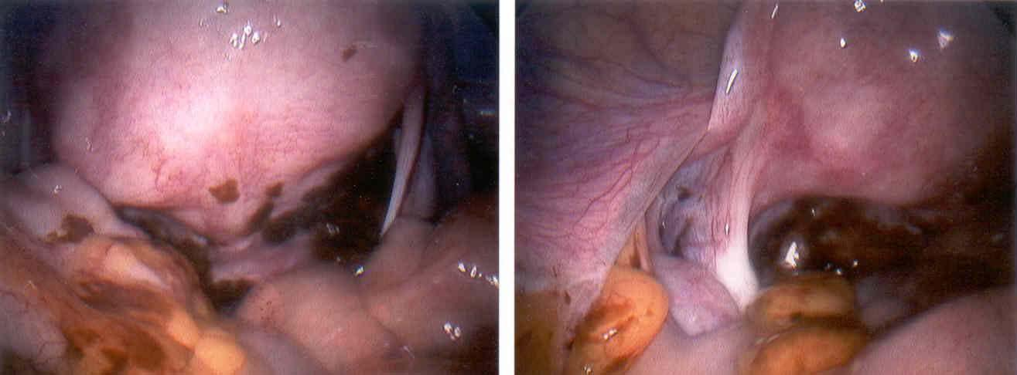
Рисунок 1. Эндометриоз сигмовидной кишки и позадиматочного пространства.
Скопление железистого эпителия и стромы, сконцентрированного в одном месте, приводит к формированию плотной массы – эндометриомы. Она может располагаться в любой области, но наиболее часто встречается в яичниках – одном или двух. Эндометриомы, как правило, болезненны при пальпации, их разрыв может привести к перитониту и срочному оперативному вмешательству. Наличие болевого синдрома коррелирует с глубиной поражения тканей, но не с объемом очагов и степенью эндометриоза.
Как проводится диагностика?
Лапароскопия является наиболее точным методом диагностики. Это инвазивная процедура, чувствительность которой составляет 97%, а специфичность – 77%. В порядке убывания, следующие анатомические структуры являются объектами поражения:
- Яичники;
- Позадиматочное пространство (дугласово);
- Широкая связка матки;
- Маточно-крестцовая связка;
- Ректо-сигмовидный отдел кишечника;
- Мочевой пузырь;
- Дистальный отдел мочеточника.
Подтвердить диагноз эндометриоза позволяет биопсия, непосредственно выявляющая железистую ткань эндометрия и строму, нормальное расположение которых должно быть в полости матки, а не вне ее.
Лабораторные тесты представлены общеклиническими исследованиями:
- Общий анализ крови с лейкоцитарной формулой – исследование позволяет дифференцировать инфекцию в полости таза от эндометриоза, определить объем кровопотери. Общий анализ мочи позволяет исключить инфекцию мочевыделительной системы.
- Бактериоскопия (мазок на флору) - для исключения заболеваний, передающихся половым путем.
Инструментальные исследования включают проведение трансвагинального или трансректального ультразвукового исследования, магнитно-резонансной томографии.
Методы лечения.
Зависимость эндометриоза от менструального цикла определяет базовую терапию. Необходимо учитывать, что каждый из нижеперечисленных препаратов нарушает естественный гормональный фон женщины. Медикаментозное лечение включает:

Комбинацию оральных контрацептивов;

Даназол;

Прогестины;

Аналоги гонадотропин-рилизинг гормонов.

Хирургическое лечение эндометриоза имеет несколько путей:

Консервативный – когда необходимо сохранить репродуктивные возможности женщины;

Полуконсервативный – если женщина не планирует рождение детей, но функция яичников сохранена;

Радикальный – удаление матки, труб и яичников.
Первый вариант (консервативный) подразумевает лапароскопическую цистэктомию и дренаж, что более характерно для эндометриоза яичников. Второй вариант подходит для женщин не планирующих беременностей в будущем, но еще достаточно молодых для создания искусственной менопаузы. При этом проводится гистерэктомия и удаление очагов эндометриоза в области малого таза. У пациенток после гистерэктомии без удаления яичников частота рецидивов заболевания в 6 раз выше, по сравнению с женщинами, которым удалили яичники.

Радикальное хирургическое лечение подразумевает гистерэктомию и билатеральную (двухстороннюю) оофорэктомию, а также устранение видимых при вмешательстве очагов эндометриоза (рисунок 2).

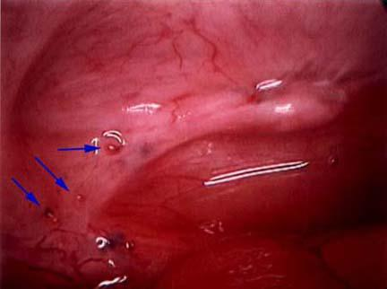
Рисунок 2. Пример видимых очагов эндометриоза вне полости матки, обнаруженных при оперативном вмешательстве.
Можно ли планировать беременность при эндометриозе?
Примерно 30-40% женщин с подтвержденным эндометриозом второй, третьей и, особенно, четвертой степени имеют меньше шансов зачать ребенка. Спаечный процесс в области маточных труб и яичников может препятствовать движению яйцеклетки, что снижает шанс развития беременности.

Если не удается забеременеть естественным путем, пациенткам могут быть предложены вспомогательные методы, такие как внутриматочная инсеминация, индукция овуляции, экстракорпоральное оплодотворение. Результаты проспективного исследования показали, что эндометриоз не ассоциируется со спонтанными выкидышами, а медикаментозное и хирургическое лечение не снижает их число.

Прогноз на выздоровление.
Спонтанное разрешение эндометриоза наблюдается у одной трети женщин, не получающих лечения и имеющих первую, легкую степень заболевания. При более агрессивном течении заболевания необходима терапия. Комбинация эстрогенов и прогестинов в лечении существенно снижает болевые ощущения в малом тазу у 80-85% пациенток с эндометриозом.
После шестимесячной терапии даназолом 90% женщин со среднетяжелым эндометриозом не испытывают боль или она умеренно выражена. Тем не менее, около 50% женщин отмечают возвращение симптомов в течение последующих пяти лет даже на фоне проводимой терапии.
Специфических методов профилактики эндометриоза на данный момент не существует.
Какие могут быть осложнения?
Серьезным осложнением эндометриоза является бесплодие или сложности с зачатием ребенка. Длительные, хронические тазовые боли с последующим ограничением активности, нарушения функций вовлеченных органов существенно снижают качество жизни. По данным исследований, вторичная дисменорея возникает в два раза чаще у женщин с подтвержденным эндометриозом, по сравнению с контрольной группой без него. Агрессивное течение эндометриоза требует регулярного наблюдения врача.

В заключение обсуждения приводим следующие выводы:
- Эндометриозом называется расположение железистой ткани эндометрия и стромы вне матки;
- Очаги эндометриоза могут иметь разнообразную локализацию, но чаще всего поражаются органы малого таза;
- Эндометриоз бывает четырех степеней, наиболее неблагоприятными из которых являются третья и четвертая;
- Среди факторов риска важнейшим является наличие заболевания у близких родственниц;
- Главным симптомом является длительная тазовая боль, усиливающаяся во время менструации;
- Самым достоверным методом диагностики является лапароскопия.
- Эндометриоз первой и второй степени хорошо поддается медикаментозной терапии. Лечение третьей и четвертой степени эндометриоза проводится хирургически.
- Планирование беременности при эндометриозе возможно, но имеет трудности, если течение прогрессирующее.
- Прогноз зависит от степени эндометриоза, наиболее благоприятный при легкой и умеренно выраженной.
- Опасным осложнением является сложность зачатия, бесплодие.

